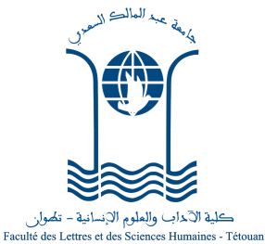
جامعة عبد المالك السعدي
كلية الآداب والعلوم الإنسانية
مرتيل

ماستر المناخ وتدبير الموارد المائية

إعلان عن إجراء الامتحان الكتابي

ليكن في علم المترشحين الواردة أسماؤهم ضمن لائحة المدعوين لاجتيازالامتحان الكتابي لولوج ماستر المناخ وتدبير الموارد المائية، أن الامتحان سيجري يوم الخميس 28 أكتوبر 2021م، من الساعة 14 إلى الساعة 16 بعد الزوال برحاب كلية الآداب والعلوم الإنسانية بمرتيل ،وفق التوزيع التالي:
ــ القاعة 2: من رقم 1 إلى رقم 70
ــ القاعة 3 : : من رقم 1 إلى رقم 65

